
PROCÉDURE POUR INITIALISER LA BASE DE DONNÉES VIA INVITE DE COMMANDE

Table des matières
Introduction 1
Initialisation 1

Introduction

Cette procédure consiste à configurer la base de données de manière à pouvoir avoir accès à l’applicatif. Sans elle vous serez bloqué sur la page d’erreur puisque le site n’arrive pas à trouver le cœur même de la base de données.
La différence avec la méthode simple est que celle-là est plus compliqué par le fait que l’importation est plus technique que celle en méthode simple.
La méthode simple reste à disposition dans le cas où cette méthode ne fonctionnerait pas.

Initialisation

Lancer WampServer.

Il nous faut accéder au dossier bin, où se trouve l’exécutable MySQL pour importer la base de données.

Pour ce faire, il faut suivre les indications suivantes :
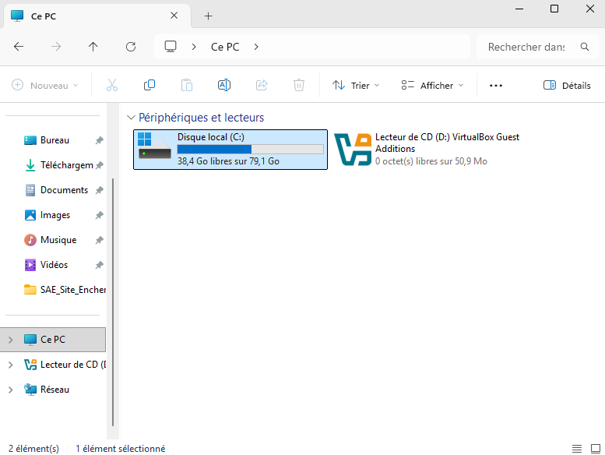
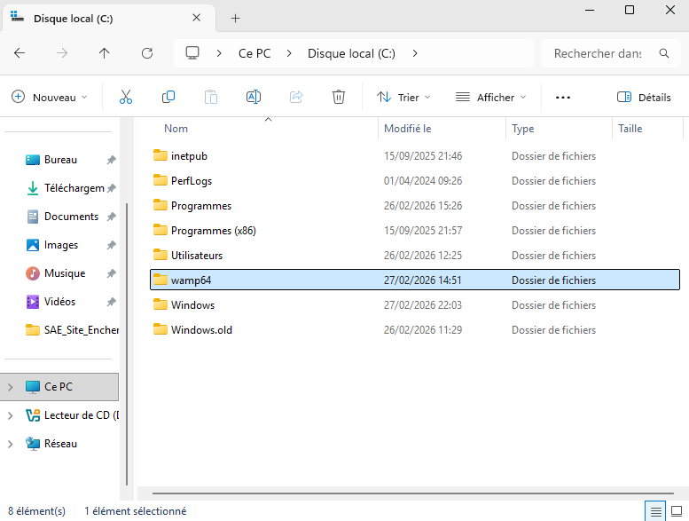
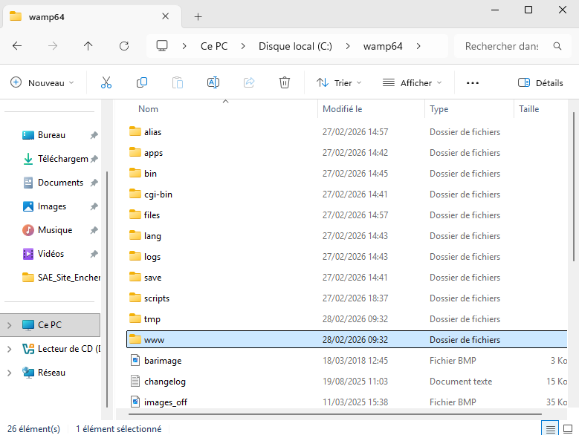
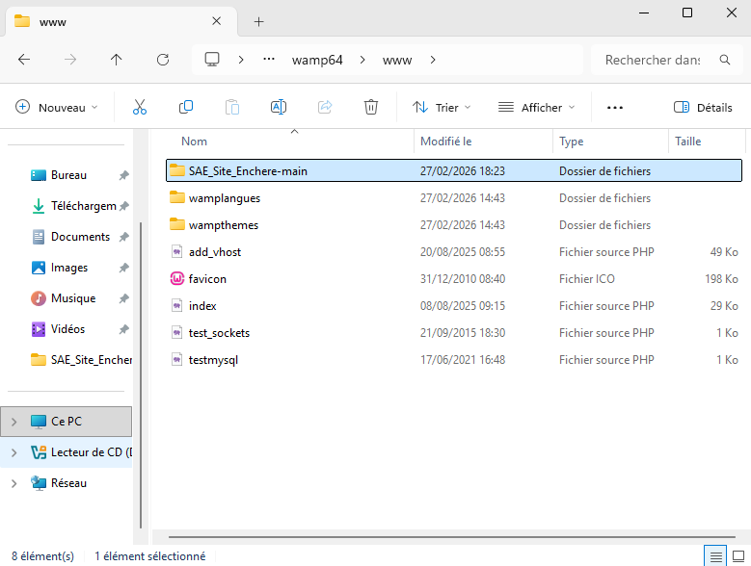
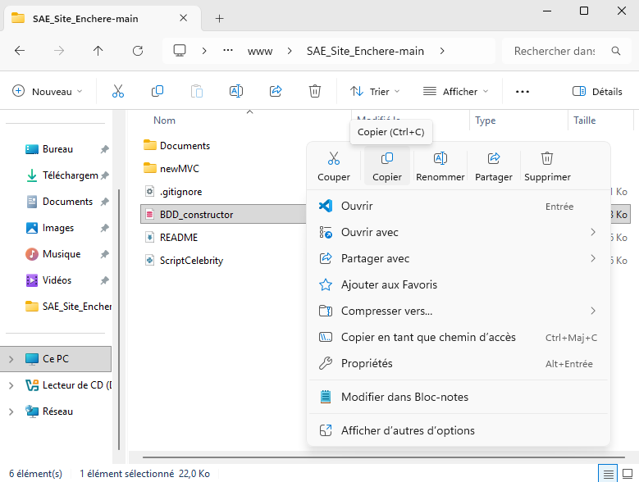
Après avoir copié le fichier BDD_constructor.sql, rendez-vous dans le chemin de fichier suivant :
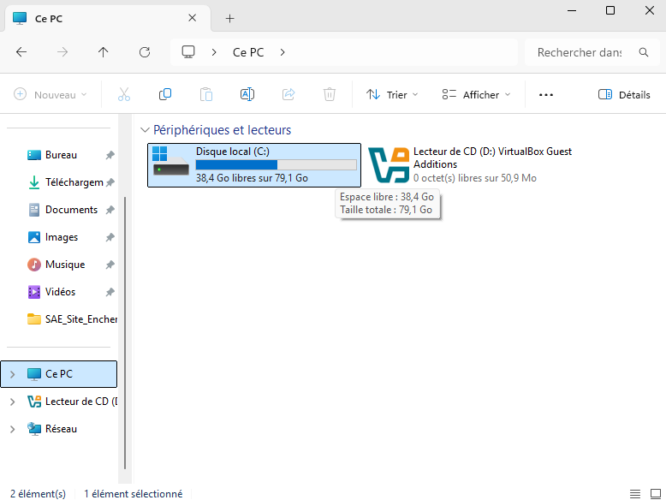

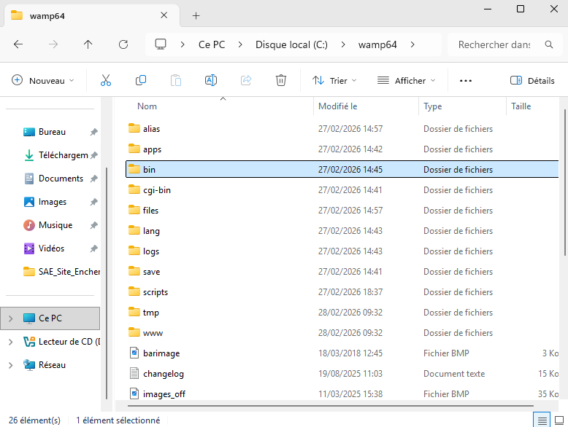
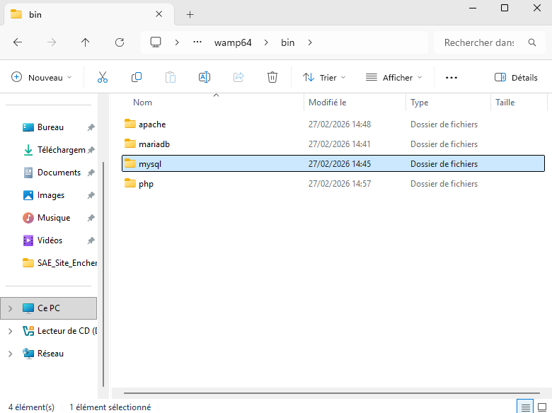
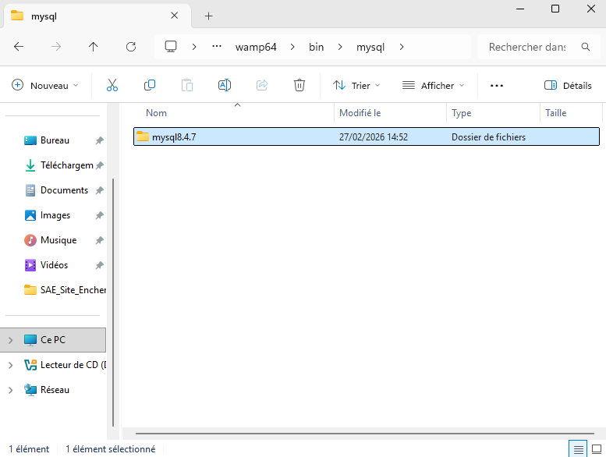
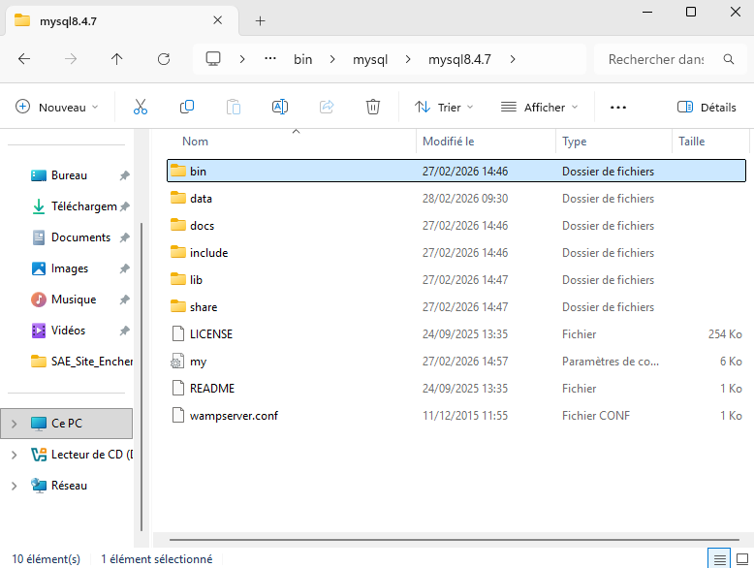
Coller le fichier BDD_constructor.sql dans le dossier suivant :
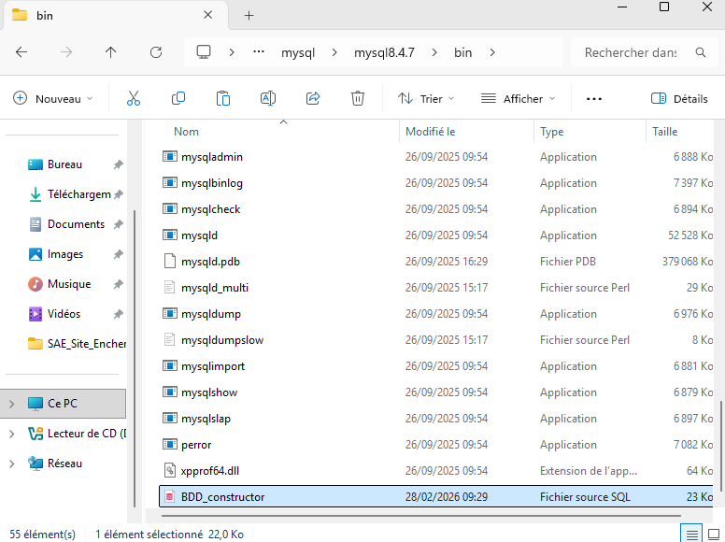
Cliquez dans un espace vide, c’est-à-dire comme si vous vouliez ajouter un dossier dans ce projet.
Puis cliquez sur Terminal.
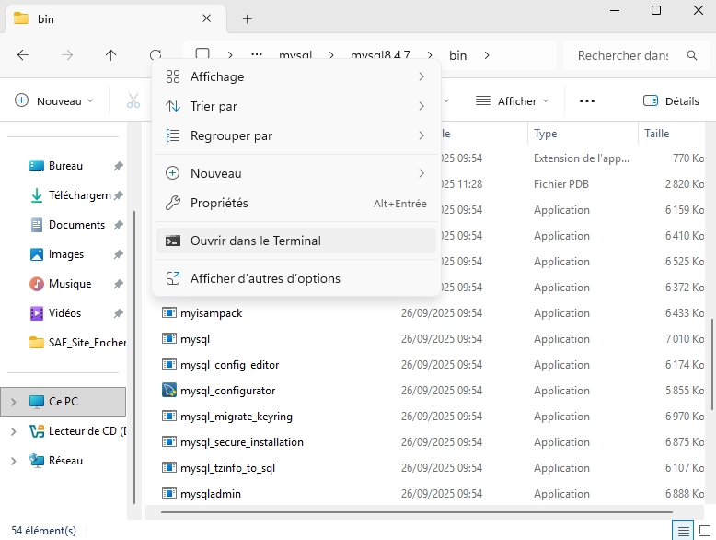
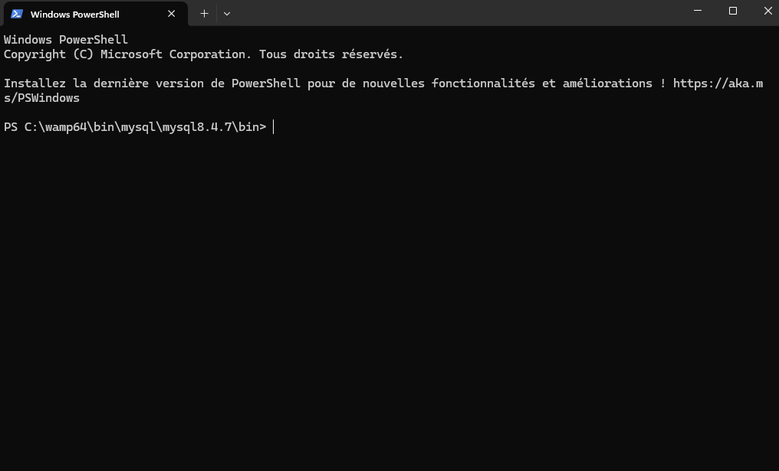
Tapez la commande :
.\mysql.exe -u root -p
Pour le mot de passe, il n’y a rien à écrire, il faut tout simplement valider avec la touche entrée de votre clavier.
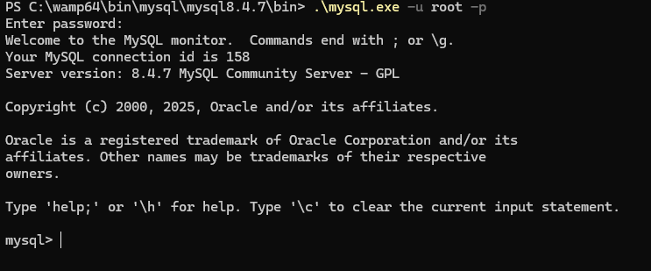
Une fois sur mysql, vous pouvez désormais exécuter la commande suivante : SOURCE BDD_constructor.sql ;
Pour ainsi initialiser la base de données.

Désormais en allant sur « localhost/SAE_Site_Enchere-main/newMVC » depuis votre navigateur ou en cliquant sur le lien suivant : Page d'accueil
Si vous n’avez plus de message d’erreur, comme la capture d’écran ci-dessous, sur la page principale de notre application, alors la base de données a bien été configurée.


Suivi des modifications
Version | Date | Auteur | Validation par | Objet
V1 | 28/02/2026 | GARNIER J. |  | Rédaction initiale du document
V2 | 3/03/2026 | GARNIER J. |  | Ajout de quelques détails

